Upute za spajanje više PDF dokumenata u jedan.

Preuzeti aplikaciju PDF24 sa poveznice https://www.pdf24.org/en/, kliknite na PDF24 Creator Installer.
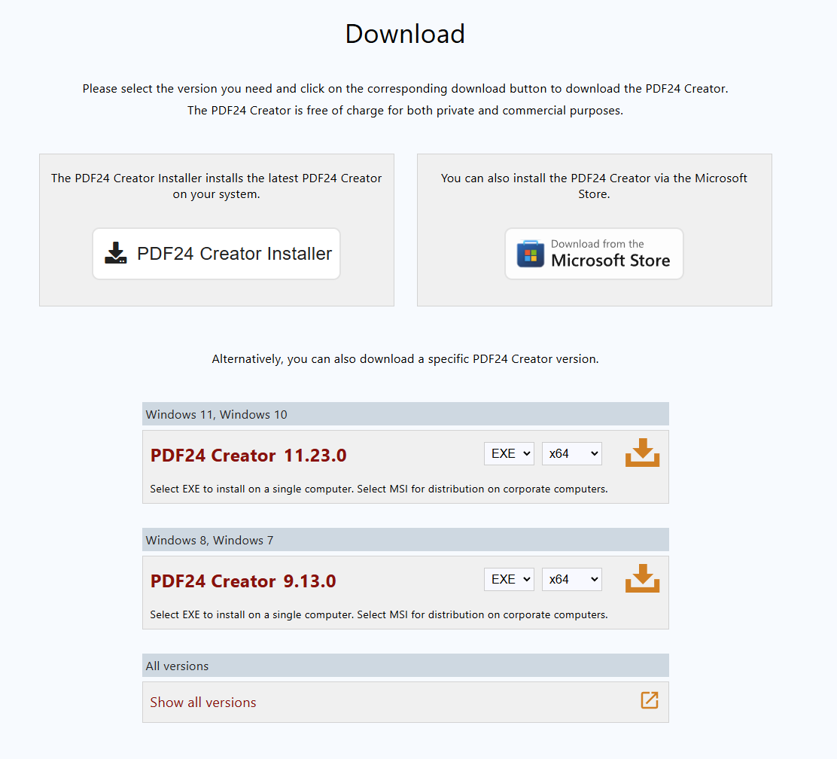
Kliknite na exress install. Pričekajte da instalacija završi. Otvorite aplikaciju i kliknite na “merge pdf”.
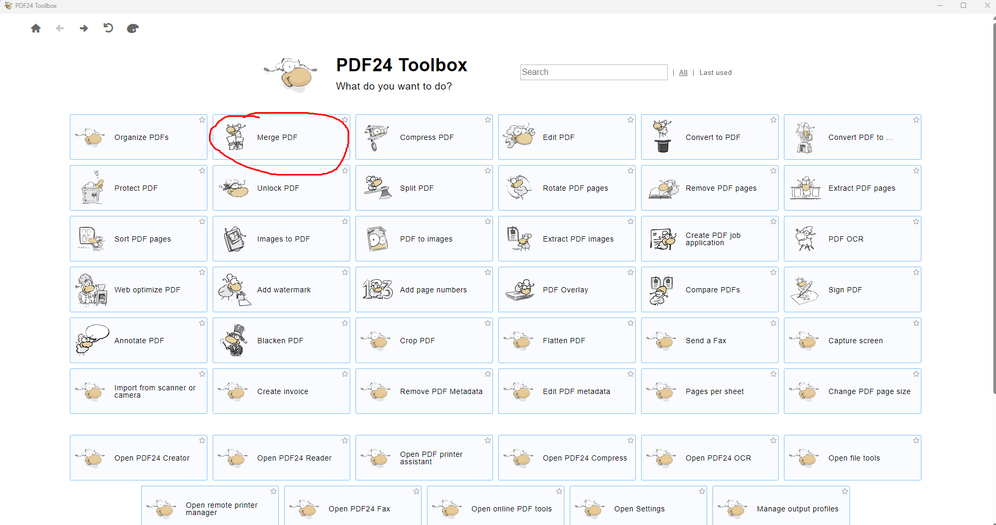

Kliknite “Choose files” da izaberete PDFove koje želite spojiti. Obratite pažnju na redoslijed dokumenata, možete ih unutar aplikacije reorganizirati da budu u pravilnom redoslijedu. To možete napraviti tako da kliknete na 1 od prikazanih dokumenata i pomaknete ga mišem lijevo ili desno.
Kada ste zadovoljni sa redoslijedom kliknite “merge” u donjem desnom kutu.

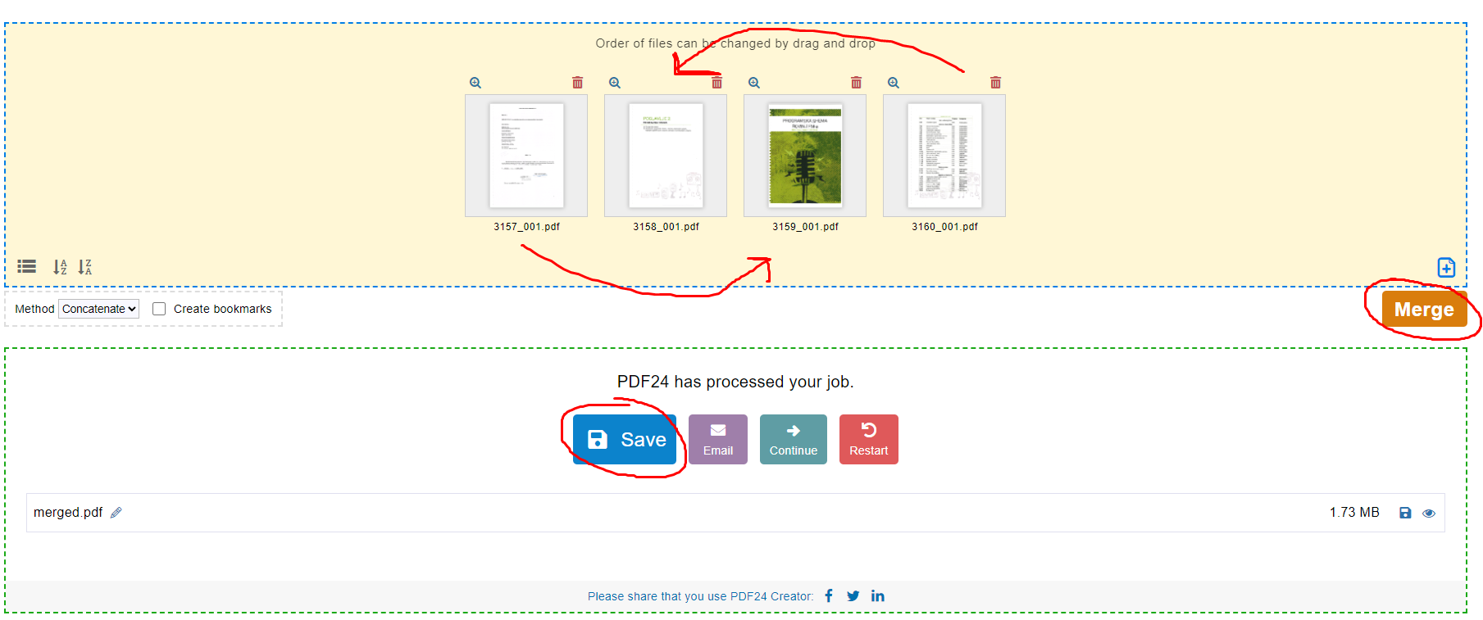

Aplikacija će spojiti PDFove. Nakon toga kliknite na “save”. Preuzmite spojene PDFove koji su sada jedan dokument.

